Programazioaren oinarriak (II): aldagaiak eta begiztak

ERRONKAK ETA EBAZPENAK

Aldatu errepikapen kopurua eta pauso bakoitzean aldagaiari gehitu edo kentzen zaion zenbakia eta ikusi zer gertatzen den.

Adibidez, nola egingo zenukete...

2 eta 10 arteko zenbaki pareak bistaratzeko?
Soluzioa (irakasleentzat?)

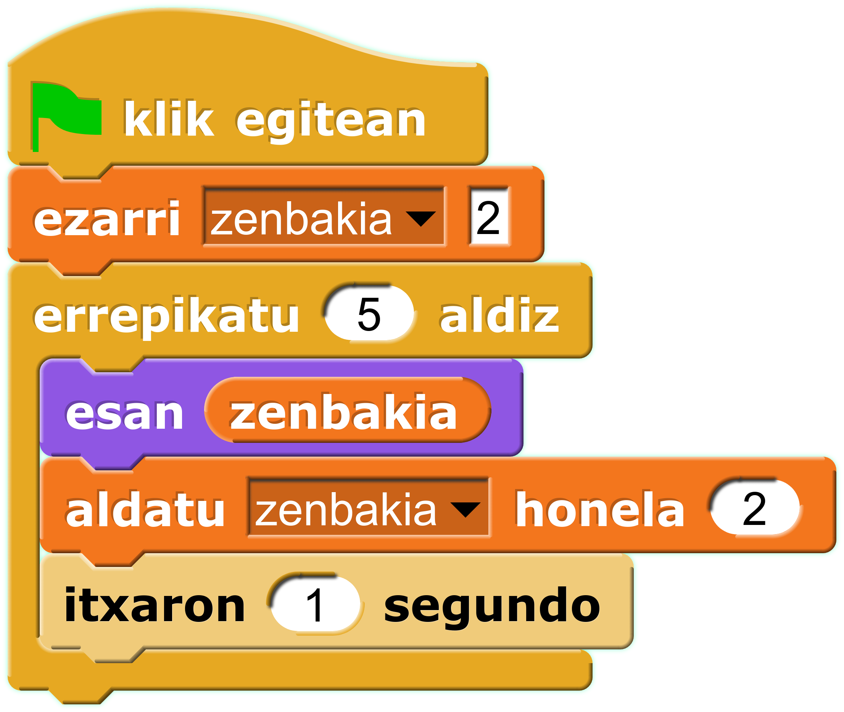

10etik 0rako atzera kontaketa bistaratzeko?

Soluzioa (irakasleentzat?)



